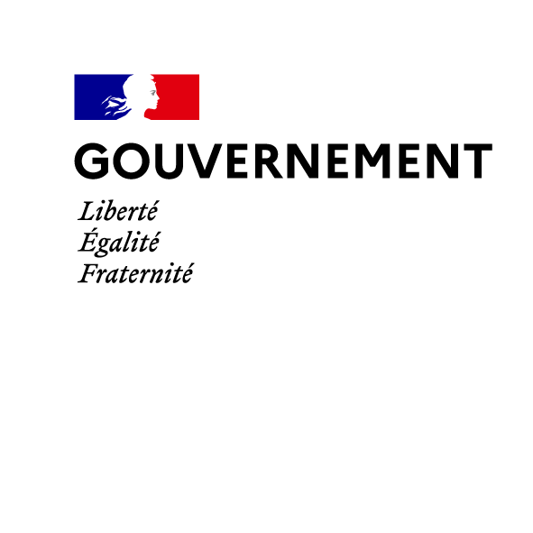
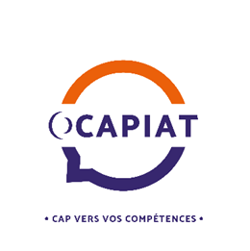
COMMUNIQUE DE PRESSE

Le Gouvernement et les branches professionnelles de l’agriculture, de la coopération agricole, des industries agroalimentaires et de la pêche poursuivent leur engagement pour l’emploi

Paris, le 4 mars 2022

La ministre du Travail, de l’Emploi et de l’Insertion, Elisabeth Borne et la ministre de la Mer, Annick Girardin, en lien avec le ministre de l’Agriculture et de l’Alimentation, Julien Denormandie, ont signé, à l’occasion du Salon international de l’Agriculture, une charte emploi avec 47 branches professionnelles des secteurs de l’agriculture, de l’agroalimentaire et de la pêche.

La charte emploi signée ce jour repose sur les acquis de la Charte Emploi alimentaire de 2020 mais étend son périmètre aux deux secteurs amont de la filière : l’interbranche des entreprises/exploitations agricoles et des acteurs du territoire, ainsi que la pêche, les cultures marines et les coopératives maritimes.

La Charte ainsi étendue couvre environ 180 000 entreprises employant 1 340 000 salariés dont 93 % de TPE et 98 % d'entreprises de moins de 50 salariés pour un budget prévisionnel de 14 millions d’euros, dont un tiers apporté par l’État.

La charte emploi doit permettre aux entreprises de ces filières :
- de développer leur Gestion Prévisionnelle des Emplois et des Compétences,
- de sécuriser les parcours professionnels de leurs salariés,
- d’améliorer leur attractivité afin d’accompagner le besoin en compétences.

La mise en œuvre de la nouvelle charte emploi sera impulsée et pilotée par l’opérateur de compétences OCAPIAT. Les secteurs composant son périmètre couvrent toutes les étapes de la production agricole d'aliments - de la production à la transformation, au commerce, à la distribution et à la consommation avec l’implication des services associés à l’agriculture et des acteurs des territoires ruraux. OCAPIAT, au travers de son rôle de coordinateur et de suivi des projets, est mobilisé dans ce partenariat ambitieux pour l’emploi, la formation professionnelle, l’amélioration des conditions de travail et l’attractivité des métiers et des secteurs.

La charte emploi permettra de mener un travail commun sur les questions relatives aux évolutions de compétences des salariés, de l’amont à l’aval. Compte tenu des tensions de recrutement observées dans les secteurs de l’agriculture, de l’agroalimentaire et des métiers de la pêche, elle permettra de répondre aux enjeux majeurs en matière de recrutement, d'intégration et de fidélisation des collaborateurs, pour contribuer au développement de l'emploi.

En quelques actions, cette charte emploi permet notamment de :

- Appuyer le conseil RH aux entreprises : accompagner les entreprises de moins de 300 salariés, notamment les structures de moins de 50 salariés sans fonction RH structurée, à la gestion prévisionnelle de l'emploi et des compétences ;
- Développer l’accompagnement des mobilités, favoriser les passerelles entre métiers et entre secteurs, et sécuriser l’emploi à travers des parcours qualifiants : acquisition de blocs de compétences de Certificats de Qualification Professionnelle et CQP Interentreprises par des actions de formation inter-entreprises ;
- Accompagner les salariés les plus fragiles pour faciliter leur intégration dans l’emploi ;
- Mener des actions pour renforcer l’attractivité des métiers et des entreprises, telles que des actions de sensibilisation collective à la Marque Employeur.

Plus de 1000 entreprises alimentaires ont déjà bénéficié de la charte emploi alimentaire version 2020, dont l'entreprise Mecarungis conviée à la signature du 4 mars 2022.

Sa directrice générale Martine Maisonneuve a expliqué aux ministres les bénéfices concrets de la charte emploi pour son entreprise et ses salariés : « Grâce à la charte emploi, nous avons pu moderniser un outil informatique « métier » collectif de gestion des flux physiques (traçabilité des viandes), commerciaux (facturation des ventes) et financiers (recouvrement des créances) au service de 12 grossistes du pavillon des viandes de Rungis. Cela représente 200 personnes concernées maintenant par la formation au nouvel outil. C'est un vrai bénéfice pour tous les utilisateurs clés des entreprises concernées. J’ajoute qu’en termes de bénéfices, d’une part en matière de transition écologique cette charte emploi a un impact à travers la réduction de la consommation énergétique, du nombre de matériels informatiques et du nombre d’impressions et de papier, jusqu’à l’anticipation de la dématérialisation fiscale (facture électronique) prévue pour 2024. D’autre part, en matière de logistique, notre ERP* permettra une meilleure visibilité des stocks, des taux de disponibilité et des délais de livraison. Ceci a pour conséquence une optimisation des stocks, tout comme du taux de remplissage des moyens de transport. Notre ERP actuel et futur facilite la transmission des données des clients à livrer, vers un ou des transporteurs afin qu’ils optimisent eux-mêmes le nombre de leurs tournées. Au global, sans le budget et l’accompagnement dont Mecarungis a bénéficié via la charte nous n'aurions pas pu moderniser l'outil aussi vite et au bénéfice de tous et répondre à l’ensemble de ces grands enjeux ».

*ERP : progiciel de gestion intégré
Contacts presse
MINISTERE DU TRAVAIL, DE L’EMPLOI ET DE L’INSERTION
Tél : 01 49 55 32 21
sec.presse.travail@cab.travail.gouv.fr

MINISTERE DE LA MER
Service de presse d’Annick Girardin
Tél : 01 40 81 77 80
secretariat.presse@mer.gouv.fr

Service de presse du ministère
Tél : 01 49 55 60 11
MINISTERE DE L’AGRICULTURE
ministere.presse@agriculture.gouv.fr

